Міністерство освіти і науки затвердило перелік населених пунктів України, у яких буде сформовано попередню мережу тимчасових екзаменаційних центрів для проведення національного мультипредметного тесту. Відповідний наказ МОН від 16 травня 2022 року №445 підписав Міністр Сергій Шкарлет.
Перелік населених пунктів, у яких безпекова ситуація дозволяє провести НМТ, визначено обласними військовими адміністраціями на запит МОН.
Попередньо заплановано, що тестування проходитиме у 20 областях України та м. Києві. Наразі неможливо провести НМТ у Донецькій, Луганській, Харківській, Херсонській областях та АР Крим. Учасники, які не зможуть дістатися до місць проведення основної сесії НМТ, зможуть подати заявки для участі в додатковій або спеціальній сесіях тестування.
З міркувань безпеки назви населених пунктів, де відбудуться тестування, не оприлюднюються. Однак учасники на своїх інформаційних сторінках з 20 травня до 7 червня включно матимуть змогу підтвердити бажання взяти участь у НМТ і вибрати з наданого переліку найзручніший для доїзду населений пункт.
Важливо якнайуважніше поставитися до вибору населеного пункту, адже ця інформація дозволить продовжити роботу з формування мережі тимчасових екзаменаційних центрів.
Традиційно ЗНО відбувалося в багатьох населених пунктах, однак наразі забезпечити таку доступність екзаменаційних центрів для проходження НМТ неможливо: потрібно враховувати безпекові загрози, технічні й логістичні можливості створення центрів комп’ютерних тестувань у кожному населеному пункті.
Відтак МОН та Український центр оцінювання якості освіти закликають вступників, батьків та освітян із розумінням поставитися до того, що до екзаменаційних центрів потрібно буде діставатися.
Невдовзі МОН затвердить перелік країн і міст Європи, де НМТ зможуть пройти учасники, які змушені були виїхати за межі України.
Нагадаємо, затверджено календарний план НМТ у 2022 році. Тестування проходитиме в три сесії: основна відбудеться з 18 липня до 10 серпня, додаткова – 16-20 серпня, спеціальна – 12-16 вересня.

Наказом Міністерства освіти і науки України від 12 травня 2022 року № 434 затверджено календарний план організації та проведення у 2022 році національного мультипредметного тесту (НМТ). Нагадаємо, що НМТ – це тест для вступу на бакалаврський (магістерський для медиків) ступінь закладів вищої освіти у 2022 році.
Якщо ви протягом основного періоду реєстрації створили реєстраційну картку учасника ЗНО, ви є потенційним учасником НМТ. Для того, щоб мати змогу взяти участь у НМТ ви маєте обов’язково на своїй Інформаційній сторінці з 20 травня до 7 червня підтвердити своє бажання проходити тестування й обрати із запропонованого переліку назву населеного пункту, у якому (або поблизу з яким) Ви плануєте перебувати в період проведення НМТ. Ті випускники, які у визначений період не підтвердять своєї участі в НМТ, на жаль, не зможуть скласти тестування. Ми розуміємо, що ситуація стрімко змінюється, тож з 21 червня до 7 липня потрібно обов’язково обрати назву населеного пункту, де вам було б зручно проходити НМТ.
Тестування проходитиме в три сесії:
- основна: 18 липня – 10 серпня;
- додаткова: 16–20 серпня;
- спеціальна: 12–16 вересня.
Переважна більшість учасників тестування, які з 1 лютого до 19 квітня зареєструвалися для участі в ЗНО, братиме участь в основній сесії НМТ, а ті, хто не матимуть змоги прибути до тимчасових екзаменаційних центрів під час основної сесії, зможуть пройти тестування під час додаткової або спеціальної. Для цього учасникові/учасниці потрібно подати заявку для участі у відповідній сесії тестування. Це можна буде зробити 1–10 серпня – для участі в додатковій сесії, 1–7 вересня – для участі в спеціальній сесії.
До 12 липня 2022 року для зареєстрованих учасників з’явиться можливість завантажити зі своїх інформаційних сторінок запрошення-перепустки, де буде зазначено дату, час і місце проведення НМТ. Учасники ж інших сесій НМТ матимуть змогу дізнатися про дату, час і місце проведення тестування до 12 серпня (додаткова сесія) і 10 вересня (спеціальна сесія).
Інформацію про результати основної сесії НМТ за шкалою 100-200 балів буде розміщено на Інформаційних сторінках учасників тестування до 12 серпня 2022 року, додаткової сесії – до 21 серпня 2022 року, спеціальної – до 19 вересня 2022 року.
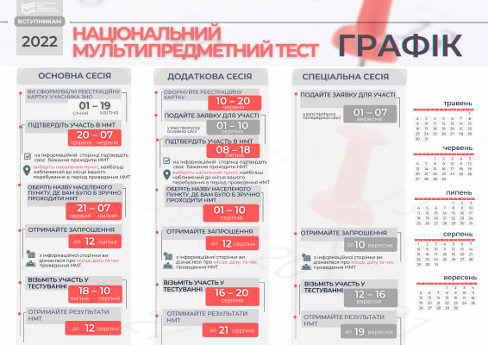
Періодично заходьте на свою Інформаційну сторінку, щоб не пропустити повідомлення від Українського центру оцінювання якості освіти, а також стежте за новинами на нашому сайті.
Якщо ви досі не маєте логіну і пароля для доступу до Інформаційної сторінки, скористайтеся сервісом «Отримання доступу до Інформаційної сторінки учасника ЗНО-2022/НМТ-2022».
Якщо ви плануєте проходити НМТ, але вчасно не створили реєстраційну картку, ви можете це зробити з 10 до 20 червня, а потім 8–12 липня на своїй Інформаційній сторінці обов’язково підтвердити бажання проходити НМТ. Тоді ви будете запрошені для участі в додатковій сесії НМТ.
Докладніше про те, як підтвердити свою участь в НМТ, як повідомити про місце перебування під час основної сесії НМТ, як відбуватиметься тестування, коли та де, ви можете дізнатися, переглянувши перший вебінар із серії безкоштовних щоденних вебінарів на платформі iLearn. Цей проєкт ініційований «Освіторія» та ЮНІСЕФ.
Завантажити графік НМТ у форматі PDF.

